**Žabka**

Čím se žabky živí? Ano, mají moc rády mouchy. A jak je chytají? Přece svým dlouhým jazykem. Teď si jednu žabku s dlouhým jazykem vyrobíme.

1. Připravte si červený, zelený, bílý a modrý barevný papír, nůžky, lepidlo, černý fix.
   1. 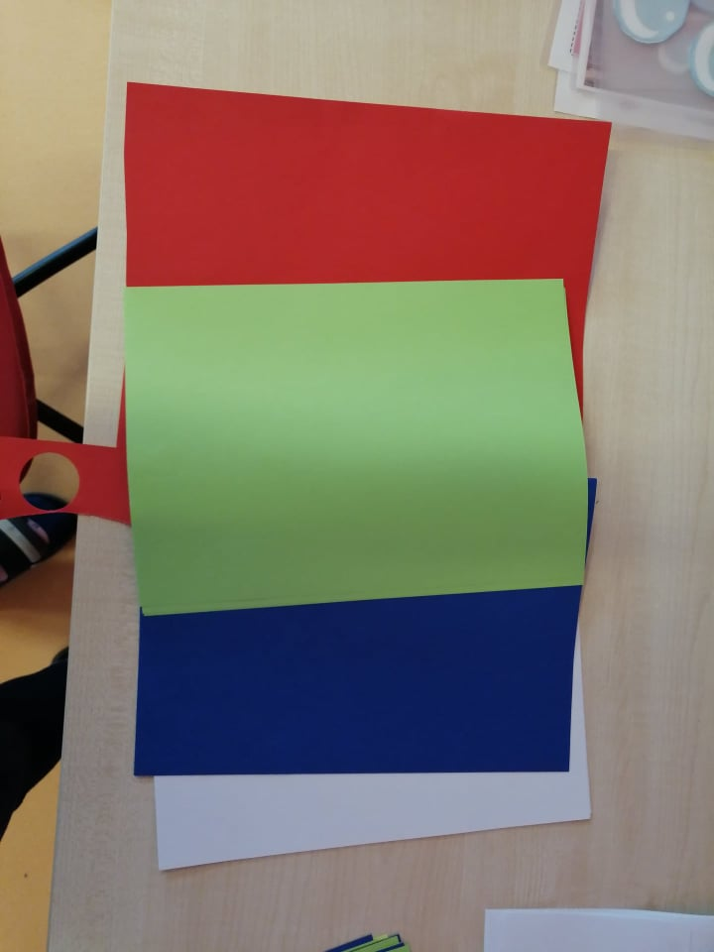
2. Z bílého papíru vystřihněte dva kroužky jako oči, z červeného papíru její dlouhý jazyk a ze zeleného papíru vystřihněte velkou oválnou hlavu.
   1. 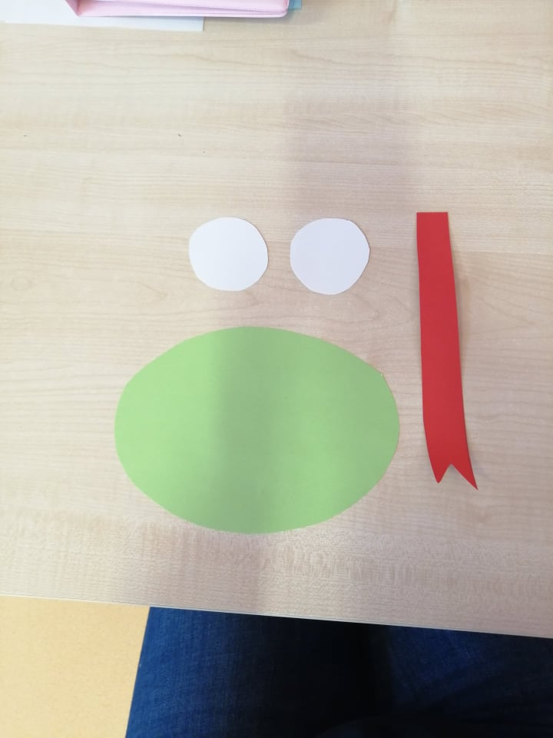
3. Vezměte si modrý papír, na něj nalepte zelenou hlavu, poté oči a jazyk, nějak takhle:
   1. 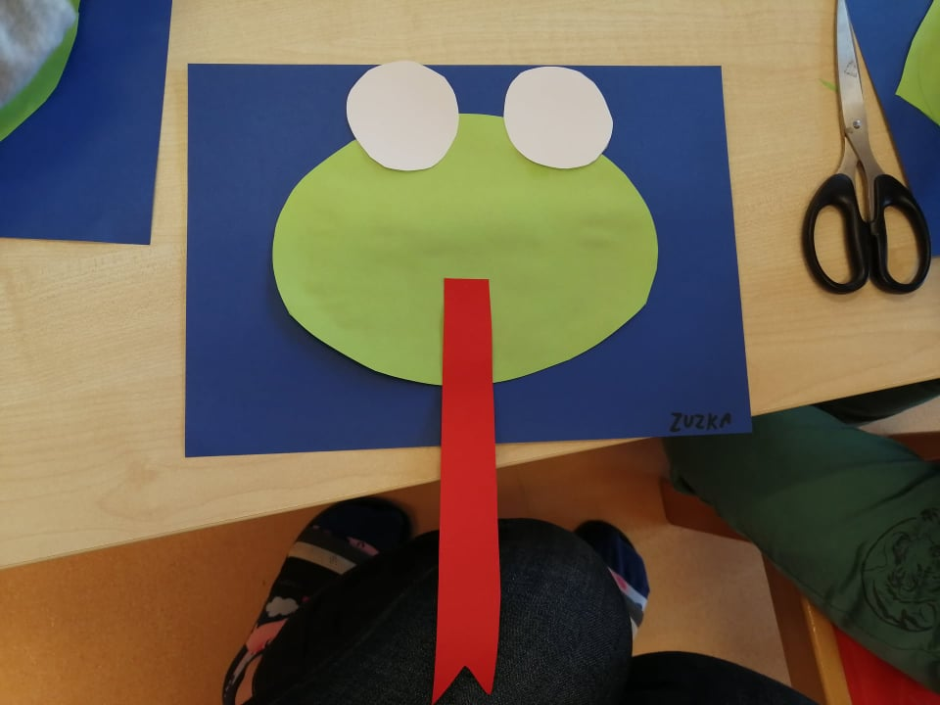
4. Nakonec jen domalujte zornice, noc a úsměv, :)
   1. 